Міністерство освіти і науки України

Національний технічний університет України

«Київський політехнічний інститут імені Ігоря Сікорського»

Факультет інформатики та обчислювальної техніки

Кафедра автоматики та управління в технічних системах

**Лабораторна робота № 2**

З дисципліни: «Комп ПI-2»

Виконала:

студентка группи ІТ- 71

Гетало Дарина

Перевірено:

ст. вик. кафедри АУТС

Галушко Д.О.

Київ 2019

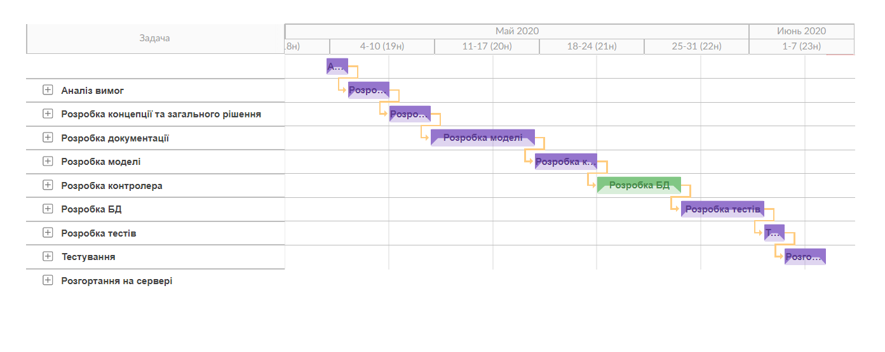

Діаграма Ганта